БИЛЕТ
«Электромеханик»
(3 уровень квалификации)

Вопрос № 1

Ограничитель скорости должен сработать, если скорость движения кабины вниз превышает номинальную не менее, чем на:
Варианты ответов:

- 5 %;
- 10 %;
- 15 %;
- 25 %.
Вопрос № 2

Какой профиль канавки КВШ изображен на рисунке?
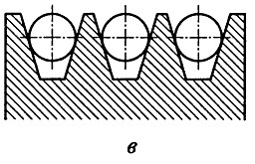

Варианты ответов:

- трапециевидный;
- клиновой;
- треугольный.
Вопрос № 3

С какой периодичностью проводится очередная проверка знаний по охране труда работников предприятия?
Варианты ответов:

- не реже одного раза в 6 месяцев;
- не реже одного раза в 12 месяцев;
- не реже одного раза в 3 года;
- не реже одного раза в 5 лет.
Вопрос № 4

Что относится к знаниям электромеханика по лифтам 3-го уровня квалификации, согласно Профессионального стандарта?
Варианты ответов:

- алгоритмы режимов работы обслуживаемых лифтов;
- правила пользования устройствами и приборами для настройки режимов функционирования лифта;
- методы и способы очистки оборудования лифта.
Вопрос № 5

Техническое освидетельствование (периодическое техническое освидетельствование) производится?

Варианты ответов:

- ежеквартально, но не рез чем один раз в 90 дней;
- не реже одного раза в 6 месяцев;
- не реже одного раза в 12 календарных месяцев.
Вопрос № 6

К основным изолирующим электрозащитным средствам для электроустановок напряжением выше 1000В относятся?
Варианты ответов:

- изолирующие клещи;
- диэлектрические боты;
- штанги для переноса и выравнивания потенциала.
Вопрос № 7

Что не входит в журнал периодического (ежесменного) осмотра лифта?
Варианты ответов:

- адрес завода-изготовителя;
- заводской номер объекта;
- заводской номер объекта.
Вопрос № 8

Какая группа масел используется для направляющих скольжения?
Варианты ответов:
- К;
- Л;
- Н;
- С.
Вопрос № 9

Какие из перечисленных вещей не используются для очистки лифтового оборудования?
Варианты ответов:

- хлор;
- ветошь;
- щетка;
- уайтспирит.
Вопрос № 10

Какие бывают смазывающие аппараты башмаков кабины лифта?
Варианты ответов:

- электрические и механические;
- закрытого и открытого типа;
- постоянного и разового действия.
Вопрос № 11

Кабина на малой скорости проходит мимо заданного этажа. Что необходимо проверить?
Варианты ответов:

- проверить расположение шунта точной остановки в шахте лифта;
- проверить попадание масла на шкив или колодки тормоза лебедки;
- проверить повреждения обмотки ротора электродвигателя лебедки лифта.
Вопрос № 12

Какая неисправность произойдет при попадании масла на тормозной шкив или накладки рычагов тормоза?
Варианты ответов:

- при остановке уровень пола не совпадает с уровнем порога шахты более чем на 35 мм;
- кабина на малой скорости проходит мимо заданного этажа;
- при движении кабина остановилась в любом месте шахты.

Вопрос № 13

Перед переключением режимов измерения необходимо?
Варианты ответов:

- выключить прибор, перевести в необходимый режим работы;
- отсоединить измерительные провода от обследуемой цепи;
- перевести прибор, не отсоединяя измерительные провода в необходимый режим.

Вопрос № 14

«Нейтральный провод» имеет буквенно- цифровое обозначение на схемах?
Варианты ответов:

- PE;
- N;
- M.

Вопрос № 15

На рисунке РТО обозначает?
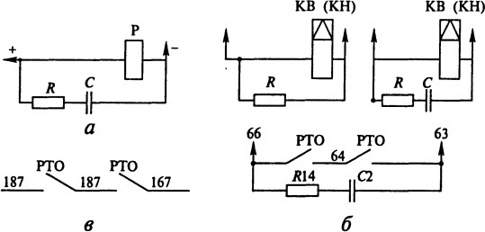
Варианты ответов:

- контакты реле точной остановки;
- контакты реле тормоза;
- реле точной остановки.
Вопрос № 16

Диэлектрик это:
Варианты ответов:

- вещество, основным электрическим свойством которого является способность поляризоваться в электрическом поле;
- вещество, основным электрическим свойством которого является способность растворяться в электрическом поле.
- вещество, основным электрическим свойством которого является электропроводность.

Вопрос № 17

Руководство по эксплуатации включает?
Варианты ответов:

- инструкцию по монтажу, содержащую указания по сборке, наладке, регулировке, порядку проведения испытаний и проверок;
- паспорт на лифт, монтажный чертеж, и принципиальную электрическую схему с перечнем элементов;
- указания по использованию и меры по обеспечению безопасности лифтов в период эксплуатации.
Вопрос № 18

Как звучит определение термина «припуск на обработку»?
Варианты ответов:

- разность между предельными и размерами заготовки;
- разность между размерами заготовки до и после обработки;
- разность между предельными верхним и нижним размером заготовки.

Вопрос № 19

Регулировку оборудования лифта, расположенного в шахте п, производить с кабины при?
Варианты ответов:

- при работе лифта в режиме «ревизия»;
- отключенном лифте, заранее размещенном на необходимом этаже;
- только работе в паре двух электромехаников: один на крыше кабины, другой в машинном помещении.

Вопрос № 20

К неразъемным соединениям относятся?
Варианты ответов:

- шлицевое соединение;
- шпоночное соединение;
- клепаные соединения.

